 | Pobl yn Gyntaf Cymru Gyfan  Ffurflen gais  Swydd: Gweithiwr Allgymorth | Defnydd swyddfa:  Rhif:
 | Enw:
Cyfeiriad:

Cod post:

 | Ffôn:
 | E-bost:
 | Oes gennych chi unrhyw gollfarnau? A ydych erioed wedi cael eich arestio a'ch cael yn euog o drosedd?
Euogfarnau
Rhaid i chi ddweud wrthym am unrhyw gollfarnau troseddol (ac eithrio euogfarnau moduro) nad ydynt wedi’u gwario o dan delerau Deddf Adsefydlu Troseddwyr.

Gwybodaeth personol
Bydd dwy dudalen gyntaf y ffurflen gais yn cael eu tynnu o weddill eich cais am restr fer, fel nad yw'r panel yn gwybod enw'r ymgeisydd. Mae'n bwysig na ddylai'ch enw ymddangos yn unman ar eich cais ac eithrio ar y ddalen gyntaf.

Dyfarnwyr
Rhif:

Rhowch enw a chyfeiriadau 2 berson sy'n eich adnabod yn dda ac sy'n gallu dweud wrthym amdanoch chi fel gweithiwr.

Dyfarnwr 1
Os oes gennych swydd, dylech chi roi eich bos.

Enw:

Cyfeiriad:

Ffôn:

E-bost:

A yw'n iawn i ni gysylltu â'r person hwn cyn cyfweliad? Ye Na

Dyfarnwr 2

Enw:

Cyfeiriad:

Ffôn:

E-bost:

A yw'n iawn i ni gysylltu â'r person hwn cyn cyfweliad? Ye Na
Dwedwch wrthym am bethau rydych chi'n falch ohonynt?
Gallai'r rhain fod yn arholiadau rydych chi wedi'u pasio, cyflawniadau chwaraeon neu'n ofn rydych chi wedi'i oresgyn.
Gallwch ddefnyddio darn arall o bapur os oes angen mwy o le arnoch chi.

Dywedwch wrthym am unrhyw gyrsiau hyfforddi rydych chi wedi'u mynychu.
Gallwch ddefnyddio darn arall o bapur os oes angen mwy o le arnoch chi.

Rhif:
Bydd angen i'r Gweithiwr Allgymorth deithio i wahanol leoedd yng Nghymru.
Dywedwch wrthym sut y byddech chi'n teithio.
Gallai hyn gynnwys sut rydych chi'n teithio i'r gwaith, siwrneiau rydych chi'n teithio ar eich pen eich hun, gyrru car, teithio ar drafnidiaeth gyhoeddus. Os ydych chi'n meddwl y byddai angen cefnogaeth arnoch i deithio gallwch chi ddweud wrthym amdano yma hefyd.

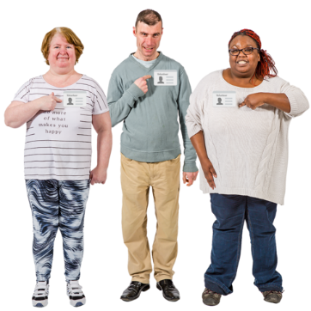 | Dywedwch wrthym am unrhyw wirfoddoli rydych wedi'i wneud os o gwbl.
Dywedwch wrthym am y swydd sydd gennych nawr, swyddi rydych chi wedi'u cael yn y gorffennol neu unrhyw brofiad gwaith sydd gennych chi.
Gallwch ddefnyddio darn arall o bapur os oes angen mwy o le arnoch chi

Rhif:
Gwybodaeth, Sgiliau a Phrofiad.
Dywedwch wrthym pam y byddech chi'n Gweithiwr Allgymorth da.
Defnyddiwch y fanyleb person i'ch atgoffa o'r wybodaeth, y sgiliau a'r profiadau y credwn y dylai fod gan Gweithiwr Allgymorth. Rhowch enghreifftiau amdanoch chi'ch hun sy'n dangos y byddech chi'n Gweithiwr Allgymorth da.

Rhif:

Parhad Gwybodaeth, Sgiliau a Phrofiad.

Rhif:
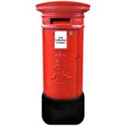 | Rwy'n datgan bod y wybodaeth a ysgrifennais ar y ffurflen hon yn wir ac yn gywir. Deallaf, os canfyddir yn ddiweddarach fod unrhyw ddatganiad yn ffug neu'n gamarweiniol, gellir terfynu fy nghyflogaeth heb rybudd.  Eich llofnod: ____________________  Dyddiad: ______________________________  Gellir e-bostio'ch ffurflen gais at einCynorthwydd Gweinyddol Busnes a Chyfathrebu, Claire Morgan:  claire@allwalespeople1st.co.uk  Neu gallwch bostio copi papur o'r ffurflen gais.  Anfonwch at:  Claire Morgan  Pobl Gymru yn Gyntaf  61, Caerleon Road  Casnewydd  NP19 7BW

